СТЕПЕНИ СРАВНЕНИЯ ПРИЛАГАТЕЛЬНЫХ
DEGREES OF COMPARISON

В английском языке, как и в русском, имена прилагательные имеют 3 степени сравнения: положительную, сравнительную и превосходную.

1. Прилагательные из одного слога и двусложные на -y, -ow, -er, -le:
Положительная степень | Сравнительная степень | Превосходная степень
– | – er | the … – est
strong  сильный | stronger  сильнее | the strongest  самый сильный
сlever  умный | сleverer  умнее | the cleverest  самый умный

2. Большинство двусложных и многосложные прилагательные:
Положительная степень | Сравнительная степень | Превосходная степень
– | more + прилагат. | the most+ прилагат.
interesting  интересный | more interesting  интереснее | the most interesting  самый интересный

3. Исключения:
Положительная степень | Сравнительная степень | Превосходная степень
good хороший  bad плохой  many/much много  little мало  far далекий | better лучше  worse хуже  more больше  less меньше  farther более дальний;  further дальнейший,  дополнительный | the best самый лучший  the worst худший  the most наибольший  the least наименьший  the farthest самый дальний;  the furthest самый дальний, поздний

Правописание: Hot – hotter –the hottest Easy – easier – the easiest

СРАВНИТЕЛЬНЫЕ КОНСТРУКЦИИ
COMPARATIVE CONSTRACTIONS
Положительная степень прилагательного тоже может принимать участие в сравнении предметов:
- Если объекты идентичны: as ... as (такой же ... как; так же ... как)
She is as clever as her sister. – Она такая же умная как и её сестра.
- Если объекты не похожи: not so ... as; not as ... as (не такой ... как; не так ... как)
Thomas is not as brave as Joseph. – Томас не такой богатый как Джозеф.

- Если при сравнении один из объектов превосходит другой в определенное количество раз:
is [twice, thrice, four times] as ... as
Now petrol is twice as expensive as it was a few years ago. –
Бензин сегодня в два раза дороже, чем был несколько лет назад.
Если второй объект в предложении не упоминается: is [количество раз] as ....
Ethan is twice as young. – Итан моложе в два раза.
УПРАЖНЕНИЯ

- Поставьте прилагательные в сравнительную и превосходную степени:

- Hot, long, short, clever, silly, great, red, black, white, thin, thick, fat, nice, warm, cold, merry, small, tall, high, weak, strong, heavy, light, green, dry, clean, dirty, wide, deep, brave, large, easy, big, bad, strong, short, good, happy, low, busy.
- Wonderful, necessary, careful, interesting, comfortable, popular, active, famous.

- Переведите следующие предложения на русский язык.

- The new cinema in our district is much bigger than the old one.
- That's the funniest story I've ever heard.
- The tram system is more reliable than it used to be.
- She felt stronger than her brother.
- He was more careful than I.
- This student is the most attentive in our group.
- He is as tired as you.
- He was one of the most experienced workers at the factory.
- Better late than never.
- The Baltic Sea is not so warm as the Black Sea.
- Today the wind is as strong as it was yesterday.
- The less people think, the more they talk.

- Раскройте скобки, употребляя требующуюся форму прилагательного:

- We should eat (healthy) food.
- Which building is (high) in Moscow?
- It's (bad) mistake he has ever made.
- Asia is (large) than Australia.
- Please, send the books back without (far) delay.
- She is far (self-confident) than she used to be.
- Jack is (clever) of the three brothers.
- Greg felt (bad) yesterday than the day before.
- The sinking of Titanic is one of (famous) shipwreck stories of all time.
- Silver is (heavy) than cooper.
- This garden is (beautiful) in our town.
- The Thames is (short) than the Volga.
- It is (cold) today than it was yesterday.
- He is one of (good) engineers of the plant.
- Which is (hot) month of the year?
- Oil is (light) than water.
- It isn’t as (warm) today as it was yesterday.
- This film is (good) than the one we saw last Friday.
- The (tall) trees in the world grow in California.
- Hockey is as (popular) as football in Russia.
- Please be (careful) next time and don't spill the milk again.
- The results of the experiment were not so (bad) as they had expected.
- This book is (interesting) of all I have read this year.

- Подберите картинки к услышанным предложениям. Запишите их номера в той же последовательности, что и предложения к ним:

1  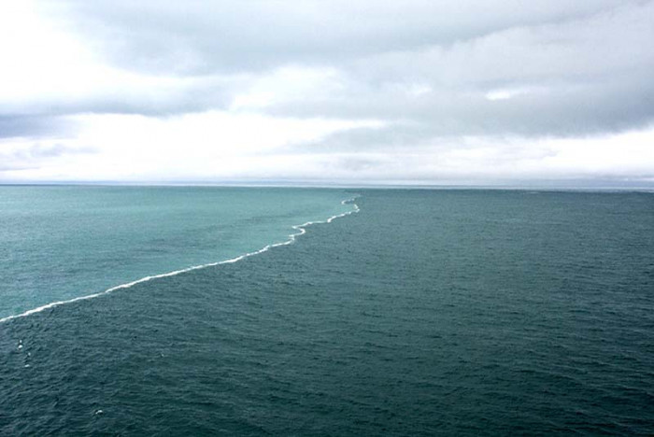 | 2  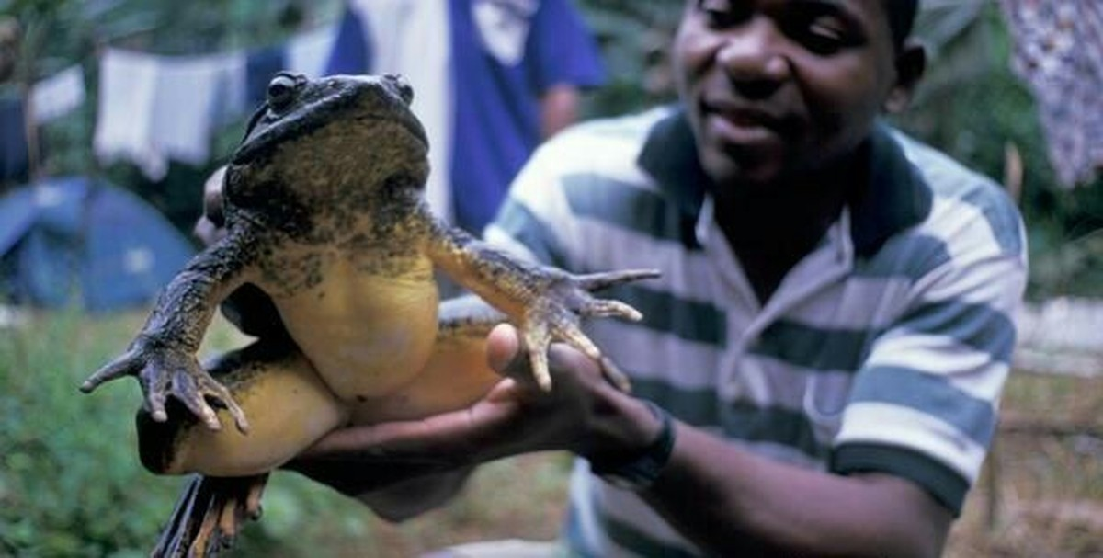
3  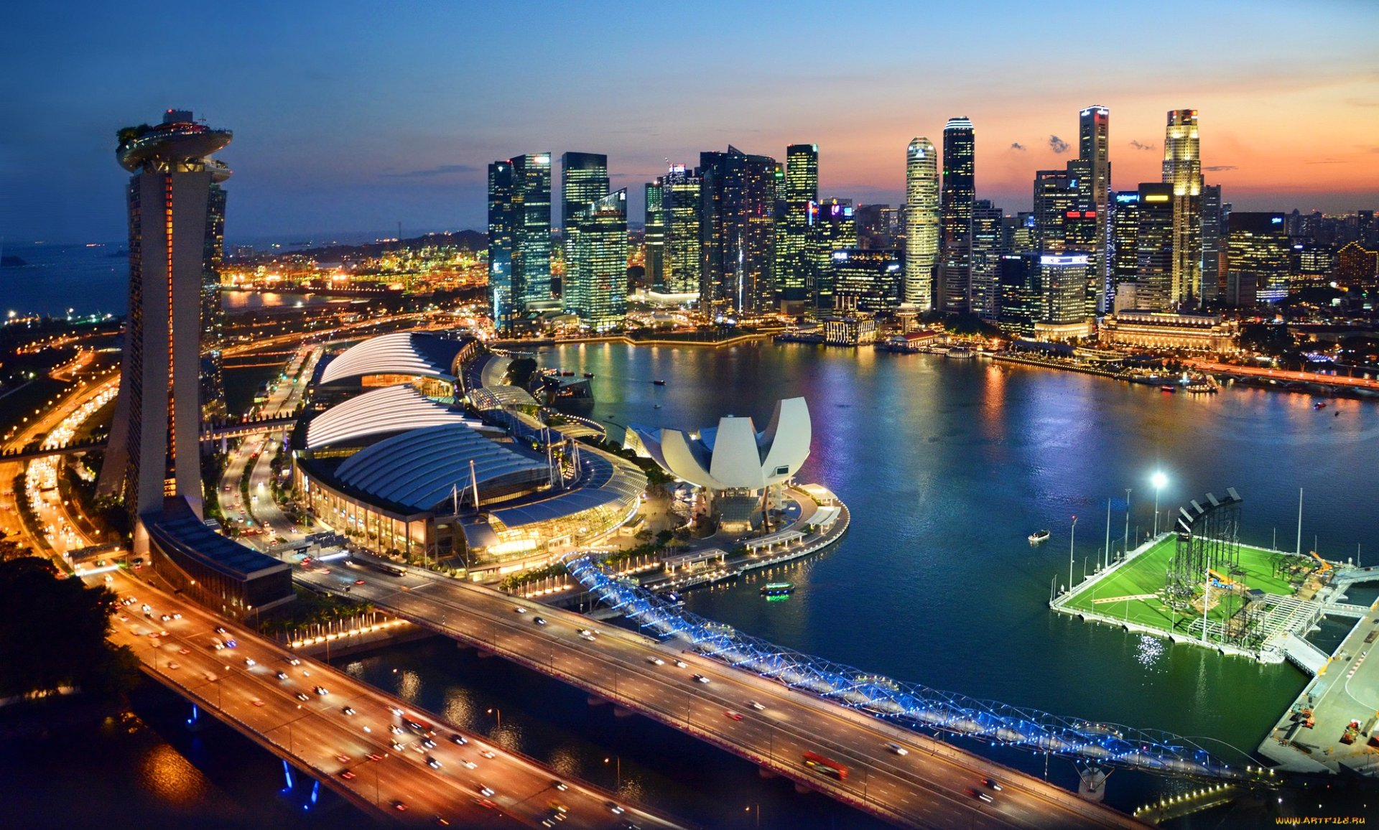 | 4  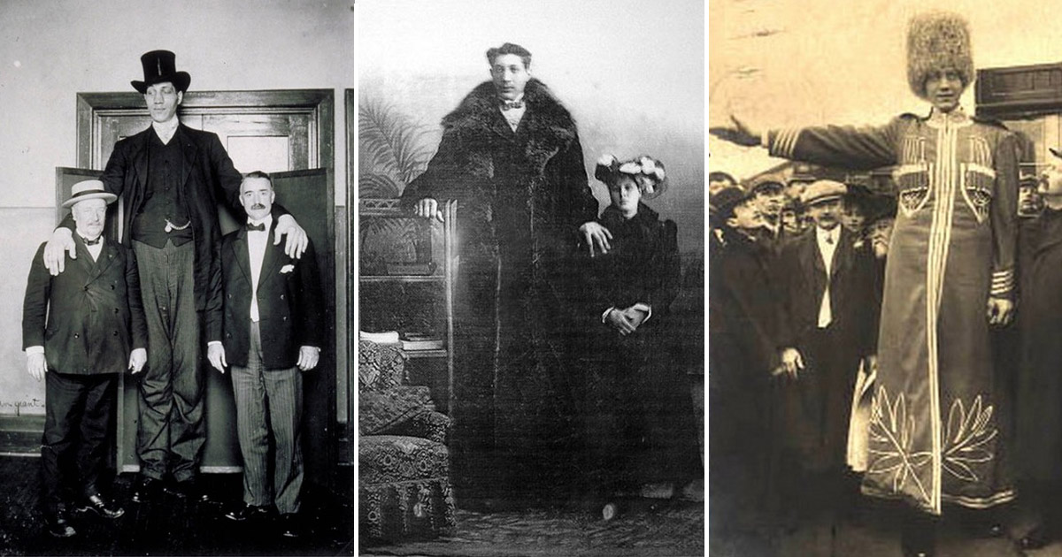
5  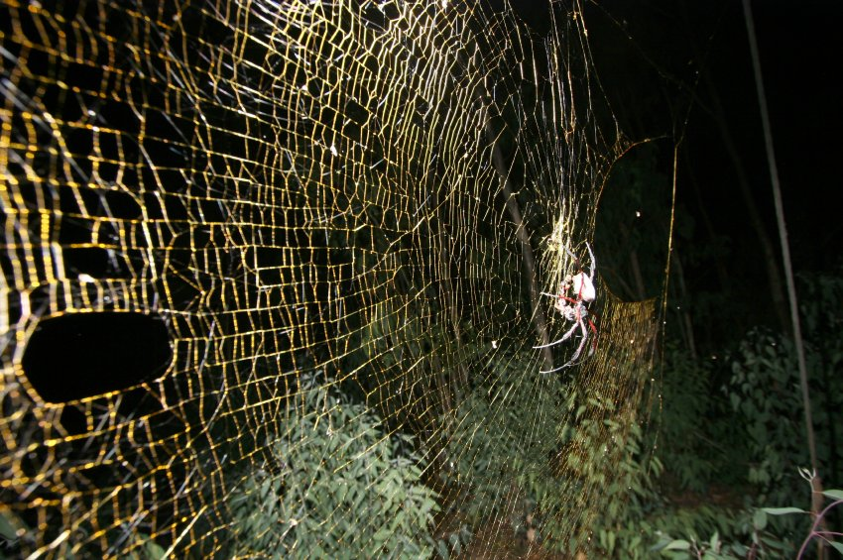 | 6  
7  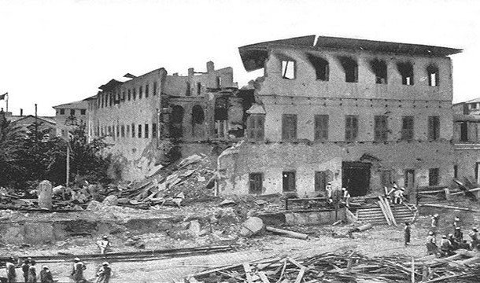  \ | 8  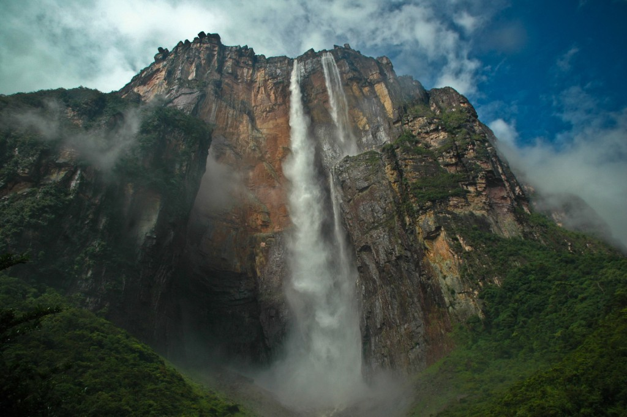

- Сравните два предмета, употребляя нужную степень прилагательного:

Gold – silver (expensive) – Gold is more expensive than silver.

- English grammar – German grammar (easy);
- Winter – summer (warm);
- July – January (cold);
- The Urals – the Caucasus (high);
- The Mississippi – the Thames (long);
- Days in summer – days in winter (short);
- Italy – France (small);
- The climate in England – the climate in Russia (severe).

- Сравните виды спорта по признаку (первая колонка). Используйте слова less / more:

I think fishing is more (less) interesting than golf.

interesting | golf | fishing
expensive | horse riding | tennis
boring | cricket | football
dangerous | boxing | football
enjoyable | tennis | fishing
difficult | tennis | table tennis

- Сравните два предмета как показано на примере:

A lemon – an apple (sour)
A lemon is sourer than an apple.
An apple is not so sour as a lemon.

- The Black Sea – the White Sea (warm);
- Oil – water (light);
- Butter – caviar (cheap);
- Stone – wood (heavy);
- Carrots – cucumbers (useful);
- Weather in autumn – weather in summer (pleasant);

- China – Japan (large);
- Meat – vegetables (expensive);
- Japanese – Spanish (difficult);
- The Indian Ocean – the Arctic Ocean (warm);
- A bike – a motor-bike (comfortable);
- A snake – a crocodile (dangerous);
- Shoes – coats (expensive)

- Заполните пропуски словами as…as, so…as:

- The temperature today is … high … it was yesterday.
- He is not … old … he looks.
- He is … strong … his brother.
- This street is … wide … the next one.
- The trunk is not … heavy … I expected it to be.
- His radio set is not … powerful … mine.
- She is … tall … her sister.
- In Kislovodsk it is not … hot … in Sochi.

- Закончите предложения, употребив сравнительные конструкции as (so) … as, not so … as:

- The bicycle is fast, but the car is faster. The bicycle is … .
- He is lazy, but his brother is lazy too. He is … .
- France is big. Belgium is not a big country. Belgium is … .
- He is tall, but I am taller. He is … .
- Tverskaya and Arbat are crowded streets. Tverskaya Street is … .

- Расскажите о боксерах, используя информацию из таблицы, а также слова и сведения данные ниже. Используйте конструкции as (so) … as, not so … as и степени сравнения прилагательных:

 | Horrible Harry | Terrible Tony | Daredevil Sid
Height | 182 cm | 180 cm | 190 cm
Weight | 90 kg | 82 kg | 94 kg
Age | 20 | 21 | 22

- Переведите следующие предложения на английский язык:

- Это самая ценная картина в Русском музее.
- Возьмите этот чемодан, он легче вашего.
- Мой компьютер не такой новый, как компьютер моего друга.
- В районе Уэст Энд находятся самые дорогие магазины.
- Наши экзамены гораздо труднее, чем ваши.
- Здание Московского университета самое высокое в столице.
- Наш город не такой большой, как Москва, но он такой же красивый.
- Невский проспект — одна из самых красивых улиц Санкт-Петербурга.
- Кто самый младший студент в нашей группе? — Петров. Но он самый высокий.
- Чарльз Диккенс – один из самых известных писателей в мире.
- Российская Федерация больше Великобритании.
- Я живу так же далеко от колледжа, как и мой друг.
- Эта комната светлее той.
- Погода сегодня хуже, чем вчера. Сегодня холоднее, и идет дождь.
- Моя комната не такая большая, как комната моей подруги, но она светлее и теплее.
- Какая из этих книг самая интересная?
- Ноябрь — не такой холодный месяц, как январь.
- Российская Федерация в два раза больше, чем США.
- Байкал — одно из самых лучших мест для отдыха.
- Сегодня он чувствует себя гораздо лучше.
- В июле столько же дней, что и в августе.

INTERESTING FACTS

- The tallest man in the world was Fyodor Makhnov. He was 2 metres and 85 centimetres tall.
- The Atlantic is saltier than the Pacific.
- Each year the Atlantic grows about 4 centimetres wider. When Columbus crossed it in 1492, it was 20 metres narrower than it is today.
- The most expensive city in the world is Singapore [sɪŋəˈpɔːr].
- The biggest frog in the world lives in Africa. It weighs more than 3 kilos.
- The shortest war in the world between Britain and Zanzibar [zænzi’ba:] lasted for just 38 minutes. Britain won.
- Spider’s silk is thinner than human hair but some people use it to catch fish.
- Angel Falls in Venezuela is the world’s highest waterfall, with a height of 979 m. It is so high that the water actually atomizes, due to the force of the strong winds in the area and simply disappears in a fine mist before it even reaches the ground.

